MAHI RESCUE Gonflable
Réf.A1336

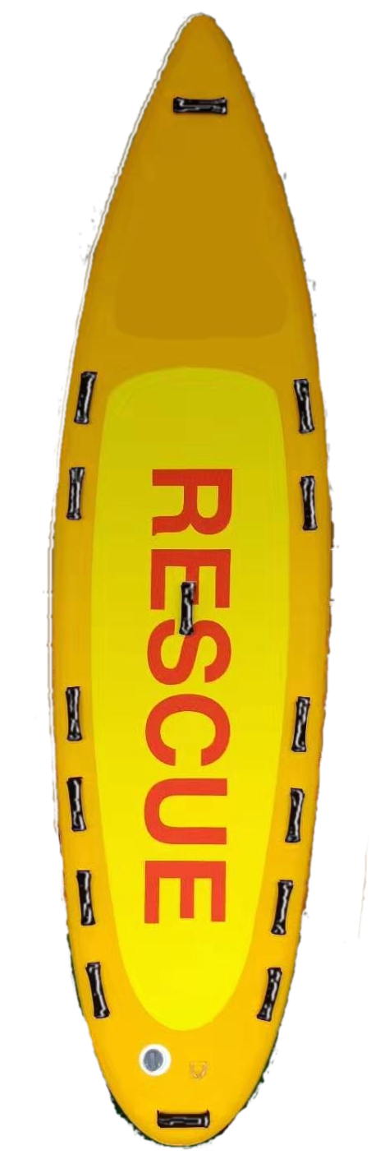

FICHE TECHNIQUE :
MAHI RESCUE - Dim : 330x84x15 – poids : 12 kg -

Encombrement plié : 90x35x20
Vendue dans un sac de transport avec une pompe et un Kit de réparation.
Fabrication : planche gonflable, technologie dropstitch permettant de constituer une structure en nid d’abeille en cousant avec des centaines de fils le dessus et le dessous de la planche. Cette technique garantie une rigidité exceptionnelle permettant d’utiliser ces planches debout.

POURQUOI CHOISIR LE MAHI RESCUE :
Car le MAHI RESCUE est spécialement réalisé avec des professionnels du secours pour obtenir un paddle léger, rapide, fiable et parfaitement ergonomique.
La qualité des poignées, leurs positionnements et les matériaux augmente l’agreement d’utilisation par les secouristes. Son étrave, fine et perce vague, lui permet de passer facilement le clapot et de progresser à vitesse soutenue vers la victime, ce qui correspond au cahier des charges de cette planche solide, résistante, facile à stocker et à transporter.
La durée de vie est supérieure par rapport à une planche en époxy.
Le gonflage se fait en 8 minutes.
LE PROGRAMME ET L’EQUIPEMENT : modèle déposé - Permettre à un sauveteur de surveiller ou d’intervenir en sauvetage sur un plan d’eau agité.
S’utilise debout comme un paddle classique.
Permettre un embarquement sur un bateau, voiture ou camion sans contraintes d’encombrement.
Fiabilité et résistance aux chocs, à l’abrasion par le sable ou les galets nettement plus importante qu’une planche en époxy.
Permettre une maintenance et un stockage facile.

